**Mandataires :**

**Mme Laetitia RICHARD BERGUERAND  
Plantaz 36, 1260 Nyon**

**Mme Anna-Maria FRUSCIANTE  
CP 116, 1170 Aubonne**

[**collectif@stop5g-nyon.ch**](mailto:collectif@stop5g-nyon.ch)

**RECOMMANDÉE**

Ville de Nyon

Service du Territoire

Pl. du Château 10

1260 Nyon

**Nyon, le 13 avril 2024**

**OPPOSITION COLLECTIVE à la demande de permis de construire concernant :**

Construction d'une nouvelle installation de communication mobile (3G-4G-5G) pour le compte de Swisscom (Suisse) SA avec mât, systèmes techniques et nouvelles antennes (NYPA).

**No CAMAC 228755,** Commune de Nyon, Ch. des Plantaz 34

Parcelle 863, No ECA 2669b, Coordonnées (E/N) 2507257/1138595

Propriétaire : Fondation d’investissements PENSIMO, 8006 Zurich

**Enquête publique ouverte du 16.03.24 au 14.04.24**

Mesdames, Messieurs,

Au nom des signataires de la présente opposition collective, et en notre nom personnel, nous nous présentons en tant que représentants de cette opposition collective dont nous nous faisons les porte-voix, et vous prions bien vouloir prendre en considération les arguments exposés dans le présent document.

**Nous faisons opposition car nous tenons à limiter l’installation inconsidérée d'antennes 5G sur le territoire communal, notamment autour des écoles et des quartiers familiaux.**

**Nous déclarons, par la présente, faire opposition au projet n° CAMAC 228755, notamment sur la base des points suivants :**

* **lieu d’installation induisant des impacts sanitaires délétères reconnus sur les habitants, et particulièrement les enfants**
* **erreurs et éléments manquants dans le dossier de mise à l’enquête**
* **violation d’articles de l’ORNI**
* **violation du principe de précaution**
* **absence de nécessité**
* **impacts environnementaux et sanitaires**

**I. Requête juridique**

1. **La demande de permis de construire doit être rejetée.**
2. **Subsidiairement, la demande d’autorisation de construire doit être renvoyée au requérants pour qu’ils en complètent le dossier.**
3. **Plus subsidiairement, la demande de permis de construire doit être suspendue jusqu'à ce qu'un système d'assurance qualité et une méthode de mesure adéquats soient disponibles pour les antennes adaptatives, voire jusqu'à ce que le Tribunal fédéral ait rendu un jugement de principe concernant des antennes adaptatives dans le cadre des recours pendants devant cette haute juridiction.**
4. **Si par impossible l’autorisation de construire devait être délivrée, il convient d’y préciser que l'installation de téléphonie mobile ne doit pas utiliser de facteur de correction et que la valeur limite de l'installation doit être respectée en tant que valeur efficace sans compensation.**
5. **En application du droit d’être entendu, les opposants doivent être informés de toute réponse des requérants et/ou de l’Office fédéral de l’environnement (OFEV/OFCOM) et ils ont le droit d’y répliquer.**

**II. Motivation**

**Formalités**

La **demande de permis de construire** a été publiée le **15 mars 2024**. Conformément à cette publication, le délai de mise à l'enquête et d'opposition court du **16.03.2024** jusqu'au **14.04.2024**.

1. **Délai** : le délai d'opposition est respecté avec le **dépôt des signatures auprès du Service du Territoire de la Ville de Nyon** **par pli recommandé posté le 14 avril 2024**.
2. **Légitimation** : un **périmètre d'opposition de** **995m** a été défini sur la fiche de données spécifique au site. Les opposants résidents tous à l'intérieur du périmètre d'opposition, y scolarisent leurs enfants ou y travaillent. **Ils sont donc légitimés à faire opposition.**
3. **Liste des signataires :**
4. **Documents et références : voir ANNEXES pour la liste des documents fournis**Des liens internet sont donnés explicitement dans le texte, mais peuvent plus facilement être consultés via la version PDF de ce document envoyée par mail à l’administration communale.   
   **Le présent document est disponible sur notre site :** [**www.stop5g-nyon.ch**](http://www.stop5g-nyon.ch/opposition).

**III. Situation**

**Les zones les plus directement exposées sont des zones d’habitation (tout le quartier est concerné) et des lieux d’accueil pour enfant et jeunes adultes. En effet, une première école se situe à 80m et une seconde à 150m de l’installation en distance horizontale, sans compter les autres structures d’accueil dans le périmètre.**

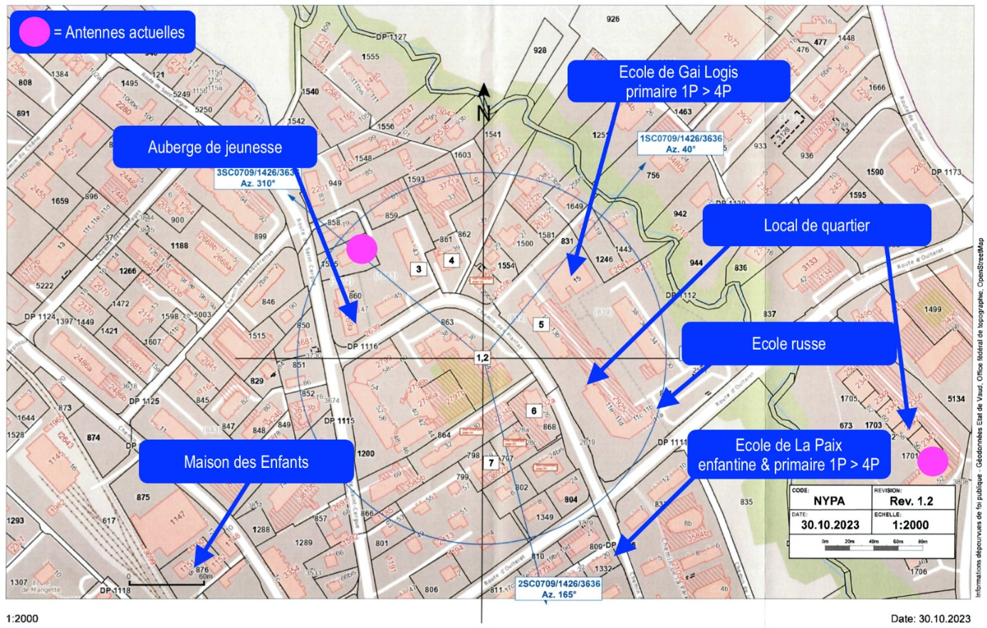

**Répertoire des garderies, crèches, écoles structures d’accueil, médecins et EMS présents dans le périmètre d’opposition :**

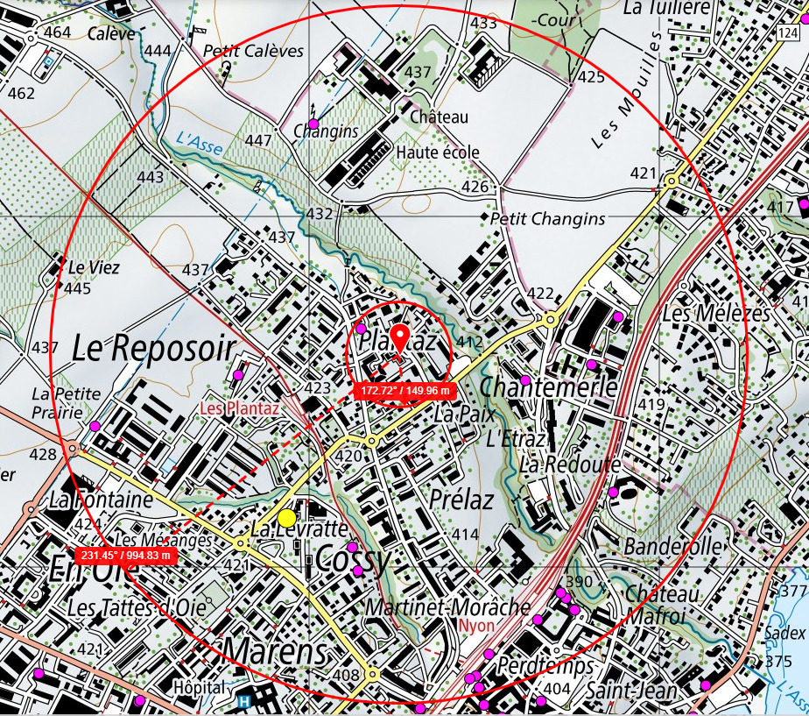

**Antennes déjà existantes**

**CRECHES ET GARDERIES**

**Crèche Brin de Vie**, Petite Prairie 18, Nyon

**Crèche Les Lionceaux**, Av. de Perdtemps 23, Nyon

**Garderie les P'tits Kangourous**, La Redoute 38, Nyon

**ECOLES**

**ECOLE ENFANTINE DE GAI-LOGIS**

**ECOLE ENFANTINE & PRIMAIRE DE LA PAIX**

**ECOLE RUSSE DES PLANTAZ**

**Ecole du Couchant**, Couchant 1, Nyon

**Ecole & piscine scolaire du Cossy**, Pré-cossy 6, Nyon

**Ecole & piscine soclaire** **du Rocher**, Prélaz 5, Nyon

**Ecole des Tattes d’Oie**, Tattes d’Oie 97, Nyon

**Ecole Montessori**, Petite Prairie 12-14, Nyon

**Ecole de la Combe**, Rue de la Gare 13, Prangins

**BIBLIOTHEQUES SCOLAIRES**

**Bibliothèque de Nyon-Cossy**, Précossy 6, Nyon

**Bibliothèque de Prangins**, Rue de la Gare 15, Prangins

**ACCUEIL ENFANTS ET ADOLESCENTS**

**MAISON DE QUARTIER DES PLANTAZ**

**Maison de quartier de la redoute**, La Redoute 12, Nyon

**Maison de Quartier de la Levratte**, Levratte 10, Nyon

**La maison des enfants**, Eules 5, Nyon

**UAPE les Horizons**, Eules 9A, Nyon

**UAPE Les Mangettes**, Mangette 4,Nyon

**Parc & place de jeux de Mangette**, Mangette 14, Nyon

**La Nacelle**, Rte de St-Cergue 19, Nyon

**EMS**

**Maison de Bourgogne**, Ch. des Pâquerettes 17, Nyon

**DIVERS**

**AUBERGE DE JEUNESSE YOUTH HOSTEL**

**Ecole de cique L’Élastique citrique**, Marchandises 11, Nyon

**Les cabinets de pédiatres, gynécologues, logopédistes et cabinets apparentés sont trop nombreux pour être chacun répertoriés ici.**  **Tout comme les mamans de jour.**

**1. ARGUMENTS GÉNÉRAUX**

**1.1 ABSENCE DE NÉCESSITÉ:**

* Une antenne se trouve déjà à 100 m de celle envisagée ici, à 80m d’une première école, à 150m d’une deuxième école et à proximité directe d’un grand nombre d’autres lieux d’accueil particulièrement sensibles, comme nous l’avons démontré au point précédent (point III, page 2-3)
* Le territoire communal est déjà intégralement couvert par le réseau 4G, et déjà très largement par le réseau 5G. Par ailleurs, le seul périmètre d’opposition, c'est-à-dire un rayon de 995m, compte déjà 18 (!) antennes, toutes fréquences confondues.
* **La technologie 5G semble favoriser l’émergence constante de nouvelles installations**, alors même que notre territoire communal est déjà densément équipé dans la plupart des quartiers, et alors même que dite technologie se prétend plus « performante » que toutes les précédentes. Pourquoi tant de nouvelles antennes dans ce cas ?
* L’argument de la nécessité d’offrir un accès à des volumes de données mobiles toujours plus importants et sans limites ne respecte pas les exigences de l’urgence climatique. La Constitution exige une couverture « suffisante ». Ce point est déjà satisfait et l’installation constante d’antennes supplémentaires représente donc un superflu compte tenu d’un réseau d’antennes déjà largement développé sur le territoire communal.
* Avant l’implantation d’une nouvelle antenne de téléphonie mobile, l’utilité effective de l’antenne prévue doit être démontrée par le constructeur avant sa construction. Or, en l’occurrence, au vu de la couverture existante du périmètre, les opposants estiment la construction de cette nouvelle antenne parfaitement inutile et superflue.

**1.2 SANITAIRES**

* **Les technologies de téléphonie mobile, notamment depuis la 4G mais encore plus depuis l’arrivée de la 5G, sont depuis de nombreuses années remises en question par des enquêtes et études scientifiques sérieuses et indépendantes** qui démontrent l’effet des rayonnements non ionisants sur les organismes vivants (cf annexes).
* De nombreux scientifiques ont alerté sur les dangers des ondes depuis de très nombreuses années. Un nombre croissant de personnes se découvrent électrohypersensibles, suite à l’**apparition de symptômes apparus souvent soudainement et de manière inexpliquée : brouillard mental, troubles de la mémoire, troubles de la concentration, troubles du sommeil, maux de tête, acouphènes, nausées, voire vomissements, etc.** Il est tout à fait plausible que le nombre de personnes impactées augmente au fil du temps. En janvier 2021, le groupe d’experts mandatés par la Confédération a admis que „*[…] l’exposition aux CEM, même à faible dose, peut entraîner une rupture de l’équilibre oxydatif*“.
* Le site de la MedNis, Institut de médecine de famille de l’Université de Fribourg créé à la demande la Confédération, précise notamment que : „ *En l'état actuel des connaissances scientifiques, il existe encore des lacunes concernant les risques d’une exposition à long terme, ainsi que l’exposition simultanée à différentes sources de champs électromagnétiques. Le Centre international de recherche sur le cancer (CIRC) a classé, en 2001, les champs magnétiques de basse fréquence, et en 2011, les champs électromagnétiques de haute fréquence comme possiblement cancérogènes pour l'humain*.“
* **Cette technologie n’ayant jamais réussi à prouver son innocuité sur les fonctions biologiques des mammifères – dont l’être humain fait partie –** et encore moins sur le développement des enfants, particulièrement vulnérables et à risque de par leur stade de développement physiologique, et alors que – contrairement à d‘autres substances nocives (tabac, polluants alimentaires, malbouffe, bruit, etc.) - nous ne pouvons nous en soustraire – sauf à vivre dans une cage de Faraday - quid du principe de précaution, par ailleurs déjà préconisé notamment par la FMH ?

**Par ailleurs, la question de la proximité des écoles et autres lieux d‘accueil nous paraît prépondérante dans notre opposition à l’installation d’une antenne supplémentaire à cet endroit.**

* Les troubles liés à l’exposition excessive au CEM sont aujourd’hui largement connus et reconnus, tant par le milieu médical que scientifique, bien que non pris en considération par les opérateurs – ni même la Confédération qui leur vend les concessions.

**1.3 ENVIRONNEMENT, CLIMAT ET ÉCOLOGIE**

* **La technologie 5G encourage l’utilisation sanitairement et écologiquement délétères d’appareils connectés et de technologie sans fil**, dans une course effrénée à la sur-consommation de biens écologiquement insoutenables sur le long terme tout en impactant de plus directement la santé mentale des plus jeunes et des plus vulnérables.
* La 5G encourage directement le développement de l’internet des objets en n’utilisant que les connexions sans-fil, beaucoup plus gourmandes en énergie que des connexions câblées. Ce qui conduit inévitablement à une augmentation de la production et de la consommation de matériel dont l’obsolescence est grande et dont la fabrication est source de pollution et de consommation d’énergies importantes. Sans oublier le coût social et humain en lien avec la production des dits produits, dans des conditions déplorables, elles aussi déjà largement documentées.

**2. ANTENNES 5G ADAPTATIVES**

**Les antennes figurant dans la mise à l’enquête sont toutes du même type : Hybrid AIR3268 (Ericsson). Celles opérant dans la bande de 3600MHz sont déclarées comme utilisant le mode adaptatif, avec les problématiques y relatives, décrites dans le présent document.**

**Une antenne adaptative 5G NR (« New Radio ») fonctionne de manière totalement différente des antennes existantes :**

* **Elle peut modifier ses réglages de manière autonome**, sans intervention humaine, ce qui signifie que même le **diagramme d'antenne peut être modifié**.
* Ses canaux de synchronisation utilisent une pulsation de 50 Hz. **Cette fréquence de pulsation est totalement nouvelle et potentiellement dangereuse**, car elle se situe dans la zone des ondes cérébrales gamma. Elle devrait à tout le moins faire **l’objet d’études scientifiques indépendantes** avant d’être déployée largement.
* En outre, **l'antenne 5G NR alterne entre la liaison montante et la liaison descendante** (réception et émission, mode « TDD »), alors que les antennes précédentes émettent et reçoivent simultanément (mode « FDD »). Pendant la liaison montante, l'antenne n'émet donc pas du tout. Ce changement s'effectue 50 fois par seconde, 24 heures sur 24.   
  Ce schéma de fonctionnement est aussi utilisé par le WiFi, ce qui a conduit l’EUROPAEM (Académie Européenne de Médecine Environnementale) à le classer de manière défavorable (nocivité estimée trois fois plus grande que la 3G/4G), bien que la puissance d’un dispositif WiFi ne soit que de 0.1W. **On peut donc s’attendre à voir la 5G classée de manière identique au WiFi. Des études sont en cours, mais leur résultat n’est pas encore disponible**.
* De plus, avec le ***beamforming***, l'antenne peut **augmenter très fortement l’intensité** émise pendant de très courts intervalles, puis redescendre immédiatement à un niveau très faible. Cela conduit à une **dynamique de rayonnement extrêmement variable**, comme cela n'a jamais été le cas jusqu'à présent. **D'un point de vue biologique, une exposition variable et imprévisible est nettement plus nocive qu'une exposition constante.**
* **Les antennes adaptatives utilisent les réflexions de manière ciblée**. Lorsqu'il n'y a pas de liaison visuelle avec le terminal, il est possible d'exploiter simultanément plusieurs chemins de liaison alternatifs qui exploitent la réflexion sur les façades des maisons environnantes ou les élévations de terrain (cf. OFCOM : *« Rapport Concession d'essai et mesures des antennes adaptatives »* du 24.9.2020, p. 5).

**Une réduction de l'exposition aux rayonnements, comme l'affirment les opérateurs de téléphonie mobile, n'a lieu que tant qu'il n'y a pas d'utilisateurs.** Dès qu'une certaine proportion d'utilisateurs aura des appareils compatibles 5G, toute la zone autour de cette station de téléphonie mobile sera **irradiée en permanence**. Particulièrement aussi du fait de **l’utilisation de plus en plus fréquente du réseau mobile à la place du réseau fixe** pour une utilisation domestique ou professionnelle. Les **innombrables objets connectés** qui seront connectés au réseau 5G provoqueront des **échanges de données quasi en permanence**, ce qui signifie un **trafic radio intense** et donc un **électrosmog intensifié en permanence** également.

**Les non-utilisateurs**, c'est-à-dire en particulier les nourrissons et les jeunes enfants, mais aussi les adultes qui souhaitent **se protéger de manière préventive – ou parce qu’ils sont déjà atteints dans leur santé -** contre les rayonnements électromagnétiques, **seront de plus en plus exposés**, **et ce de manière totalement involontaire**. Tant que des zones exemptes de rayonnement ne seront pas établies, il sera **pratiquement impossible de se déplacer dans la zone d'implantation** si le réseau est étendu comme prévu.

Pour déterminer le rayonnement auquel la population sera soumise avec les antennes adaptatives, on utilise une **méthode de calcul basée sur une prévision statistique** de consommation de données qui va s’avérer **forcément fausse** en cas **d’utilisation intensive** de la 5G. De plus, avec une **moyenne sur 6 minutes**, seul l’aspect des **effets thermiques** se trouve pris en compte, à l’exclusion **des effets biologiques** pourtant maintenant **reconnus par BERENIS dans leur newsletter de janvier 2021**. [*https://docs.wixstatic.com/ugd/12550c_c59d2d2d58684951a9a048dd9da2b140.pdf*](https://docs.wixstatic.com/ugd/12550c_c59d2d2d58684951a9a048dd9da2b140.pdf)

**L’objection principale que nous formulons concerne le lieu de l’installation, très impactant sur la population, particulièrement les enfants vu la proximité des écoles et la puissance importante de l’installation** (>5000WERP). (voir **ANNEXE 1 et 2**).

**Intensité des faisceaux des antennes 5G et facteurs de réduction :**

[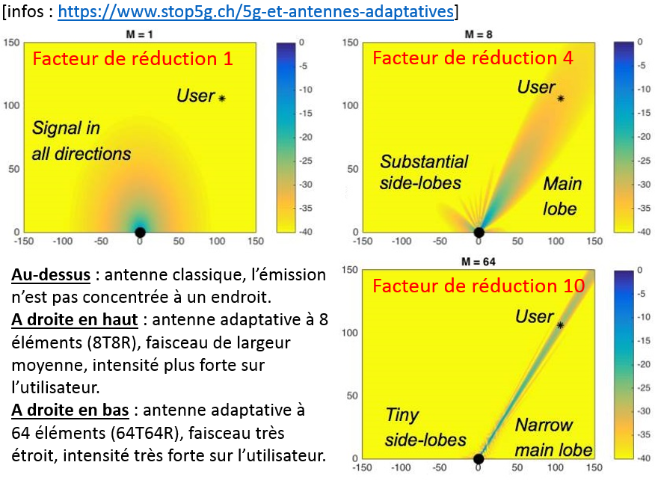](https://www.stop5g.ch/5g-et-antennes-adaptatives)

On voit que plus le faisceau est étroit, plus l’intensité peut être forte. Il faudra être très loin de l’antenne pour ne plus être dans la zone bleue ou verte. Avec une antenne classique, en étant assez loin l’intensité ne sera jamais forte. Aucune information exacte ne filtre sur la largeur d’un tel faisceau. Et s’il y a beaucoup d’appareils connectés il faudra des faisceaux multiples simultanément.

Dans le cas présent, on a des antennes à **16 sub-arrays** (facteur de réduction = 5, selon le document officiel [*https://www.newsd.admin.ch/newsd/message/attachments/65394.pdf*](https://www.newsd.admin.ch/newsd/message/attachments/65394.pdf)*).* Nous avons donc un cas intermédiaire entre les deux diagrammes de droite. Le problème dans une zone peuplée comme ici, est que des faisceaux puissants vont traverser les lieux d’habitation et les écoles, avec des **intensités maximales autorisées jusqu’à 11.2V/m**, en prenant 5V/m comme valeur limite moyenne (valeur selon ORNI) et en tenant compte du facteur de réduction de 5 appliqué à ces antennes.

Au niveau suisse, les « **Médecins en faveur de l’environnement** » (MfE / AefU) ont publié dans la revue **Ecoscope**, un long article concernant la problématique des RNI et la 5G : [*https://www.aefu.ch/fr/oekoskop/prevention-pourquoi-attendre*](https://www.aefu.ch/fr/oekoskop/prevention-pourquoi-attendre)

Au niveau international, des centaines de scientifiques et de médecins mettent explicitement en garde contre le déploiement généralisé de la 5G :

* **5G-Appeal 2017 : Appel international contre la 5G de 407 scientifiques et médecins.**([*http://www.5gappeal.eu/the-5g-appeal*](http://www.5gappeal.eu/the-5g-appeal) )
* **Appel 5G de l'International Society of Doctors for Environment 2018** ([*https://www.isde.org/5G_appeal.pdf*](https://www.isde.org/5G_appeal.pdf))
* **EMF Call 2018 : Appel à des valeurs limites réellement protectrices.**([*https://www.emfcall.org/wp-content/uploads/2018/11/emfcall_german.pdf*](https://www.emfcall.org/wp-content/uploads/2018/11/emfcall_german.pdf))
* **5G Space Appeal : Appel international signé par plus de 300'000 personnes.**([*https://www.5gspaceappeal.org/the-appeal*](https://www.5gspaceappeal.org/the-appeal))

**3. Erreurs contenues dans le dossier de demande de permis de construire**

**3.1 Dossier de demande de permis de construire erroné**

**Selon la fiche de données spécifiques (PC246ENQUETES_7909_P_2) page « A1 », le rayon du périmètre de l’antenne est de 149m.**

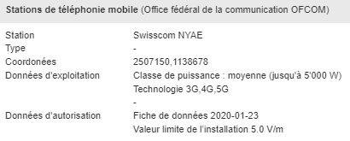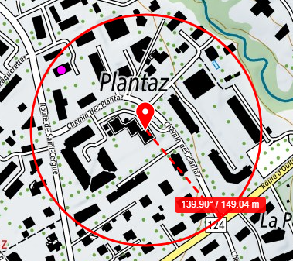

L’installation Swisscom **« NYAE »** ne semble pas être prise en compte vu qu’il est mentionné à la page A18 que « **il n’y a plus d’antennes émettrices supplémentaires dans le périmètre** ». Le permis de construire ne doit pas être accordé.

INSTALLATION **NYAE** DÉJÀ EXISTANTE

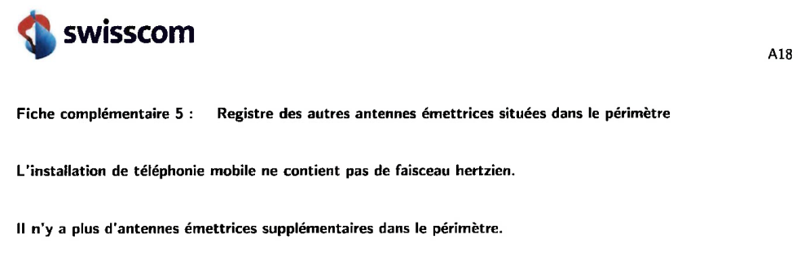

**???**

**3.2 Dossier de demande de permis de construire incomplet**

**Selon les ordonnances cantonales/communales, la demande de permis de construire doit contenir les justifications, documents et plans nécessaires à l'évaluation.**

Or, **la demande de permis de construire à évaluer en l'espèce est incomplète**, raison pour laquelle elle ne remplit pas ces conditions et doit être renvoyée à la requérante pour être complétée et éventuellement redéposée :

* Conformément au paragraphe 2.4 de la recommandation d'exécution de l'ORNI de *l'OFEV "... toutes les personnes impliquées dans la procédure ont le droit de consulter l'intégralité du dossier".*
* Le dossier de demande de permis de construire ne mentionne que des **types d'antennes** dont la désignation abrégée ne **signifie rien sans fiches techniques**. Les fiches techniques ne sont pas généralement disponibles en ligne et doivent donc être **jointes aux documents publiés**.

Afin de pouvoir évaluer les effets de l'installation prévue, nous exigeons la publication des **données techniques complètes** des antennes et des indications sur les **réglages pour l'exploitation réelle**.

**4. EXÉCUTION IMPOSSIBLE, VIOLATION DES ART. 12 ET 14 ORNI**

Selon l'art. 12, al. 1 ORNI, l'autorité surveille le respect des limitations d'émissions. Dans le canton de Vaud, c’est le canton qui est en charge.

Le fait que les antennes de téléphonie mobile doivent respecter les valeurs limites ancrées dans l'ORNI constitue une condition d'autorisation. **Elles ne peuvent donc être autorisées que si le respect des limitations d'émissions est garanti**. Le respect des valeurs après la mise en service n'est donc pas (seulement) une question d'exécution, mais déjà une question de procédure d'autorisation. S'il est établi d'emblée que le respect d'une obligation légale ne peut pas être vérifié, les conditions d'autorisation ne sont pas remplies et la décision n'est pas exécutable.

**L'évaluation de la présente demande de permis de construire se base sur des prévisions d'immissions à l'aide de calculs théoriques.** Les méthodes de ces calculs sont basées sur les méthodes utilisées jusqu'à présent pour les antennes non adaptatives et ne tiennent pas compte des caractéristiques des antennes adaptatives.

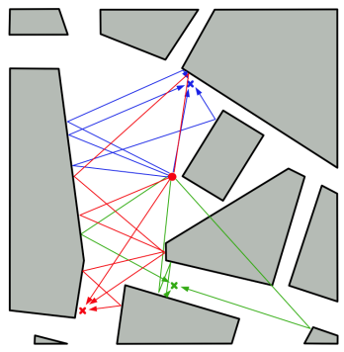Comme nous l'avons déjà mentionné, les antennes adaptatives exploitent les réflexions de manière ciblée pour atteindre les terminaux (cf. rapport de l'OFCOM du 24.9.2020). En voici un exemple :

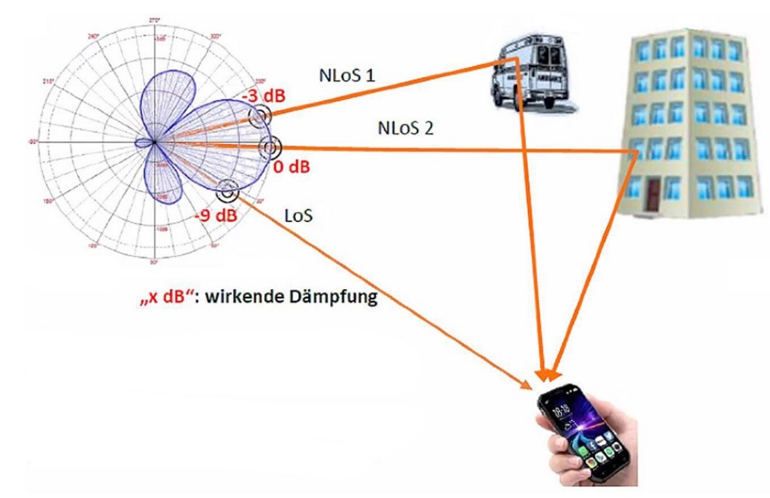

**LoS** signifie « **Line of Sight »**   
= ligne de vue directe

**NLoS** signifie « **No Line of Sight »**   
= pas de ligne de vue directe.

Avec comme conséquence des **concentrations de rayonnement très diverses** selon les endroits. **Des valeurs élevées peuvent être atteintes localement, qui ne font pas l’objet de prévisions.**

Dans cet exemple, la liaison visuelle directe a une atténuation de 9 dB. Le faisceau indirect via la façade du bâtiment est certes plus long, mais il est dirigé dans la direction principale d'émission et donc, en fin de compte, encore nettement plus fort que la liaison visuelle.

Il en résulte que les **prévisions d'émissions** de la fiche de données spécifiques au site, qui se basent exclusivement sur les **liaisons directes et linéaires**, ne **permettent pas de déterminer quels endroits sont éventuellement plus chargés en raison des réflexions** **et où les valeurs limites pourraient également être dépassées.**

**Les méthodes de prévision des immissions utilisées jusqu'à présent ne sont donc pas adaptées à la présente procédure.**

A cela s'ajoutent d'autres problèmes d'exécution (points 4 et 5 ci-après) :

**5. ABSENCE DE MÉTHODES OU DE POSSIBILITÉS DE MESURE**

**L'existence d'un procédé de mesure adéquat est une condition impérative pour pouvoir autoriser une installation de téléphonie mobile**.

**Les lobes de données des antennes 5G ne peuvent pas être mesurés**. En effet, les lobes se modifient si rapidement qu'aucun appareil de mesure n'est en mesure de les détecter. La seule possibilité est de télécharger un très gros fichier à l'aide d'un terminal et de retenir ainsi le lobe jusqu'à ce que la mesure puisse avoir lieu. Or, un tel type de mesure n'est pas utilisé en Suisse.

**Le rapport technique sur la mesure des antennes 5G de METAS prévoit une extrapolation basée sur la mesure du signal de synchronisation (SS).**

Cette méthode a fonctionné jusqu'à présent (bien qu'avec une incertitude de mesure de 45%) et est devenue la norme lorsqu'il s'agit d'évaluer les stations de base. Mais elle ne fonctionne plus lorsque la formation de faisceaux entre en jeu. Avec le *beamforming*, il est possible que le **gain d'antenne soit différent pour le SS et le trafic de données**. Si l'on extrapole du SS au trafic de données, il faut donc tenir compte de cette différence. Cette différence n'est toutefois **pas un facteur fixe** de X dB.   
**La différence peut être très différente dans l'espace.**

Le graphique suivant est tiré du rapport technique mentionné, p. 13.

lobe de rayonnement du PDSCH

lobe de rayonnement du SS/PBCH

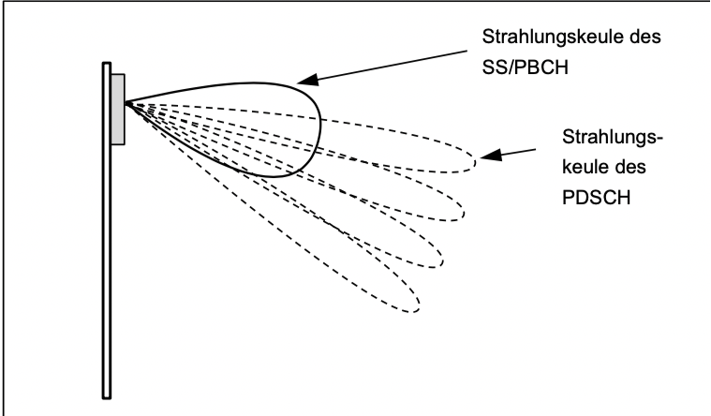

La ligne noire représente le signal de synchronisation (SS) qui est mesuré, les lignes en pointillé les lobes de données possibles dont le maximum est calculé.

Le signal de *beamforming* peut « éclairer » une zone plus large que 120°. Même dans la zone de *tilt* (vers le bas), le faisceau peut être abaissé plus loin que ce qui est possible pour la diffusion sans *beamforming*.

Cela signifie que la personne qui effectue la mesure doit savoir exactement où elle se trouve dans ce diagramme d'antenne afin d'obtenir le facteur d'extrapolation correct. Or, cette information n'est pas toujours la même pour un lieu donné, mais peut changer, car non seulement les lobes de données ont des diagrammes d'antenne variables, mais aussi le signal de synchronisation.

**La méthode de METAS dépend donc en grande partie des informations fournies par l'opérateur de téléphonie mobile**. A ce sujet, l'émission de la SRF "*Kassensturz*" du 25.5.2021 a confirmé :

* A partir de la min. 13:36 : *"Pour que les experts puissent effectuer des mesures, ils ont besoin d'informations de la part des opérateurs de téléphonie mobile. Le signal de ces antennes émet de manière très irrégulière. C'est pourquoi nous devons mesurer un canal qui émet de manière constante tout le temps. Nous pouvons ainsi établir un lien entre la valeur mesurée et la puissance d'émission. Avec la valeur mesurée, nous faisons une extrapolation, c'est-à-dire que nous déterminons le rayonnement maximal à partir des valeurs mesurées.* ***Cela signifie que le rayonnement total réel n'est pas mesuré, mais que ce canal constant est extrapolé à l'aide des données de la société de téléphonie mobile et des fabricants d'antennes****".*

La même information se trouve d'ailleurs dans le rapport technique de METAS, page 9, 2e remarque : ***"La puissance autorisée et la puissance actuelle des signaux de référence doivent être tirées des données des opérateurs de réseau".***

**L'autorité d'exécution n'a donc pas la possibilité de contrôler de manière indépendante le respect des valeurs limites.**

Comme expliqué ci-dessus, le **facteur d'extrapolation** erroné peut conduire à un **résultat erroné** et le rayonnement maximal possible peut être sous-estimé jusqu'à dix fois. **L'autorité d'exécution n'est donc pas en mesure de contrôler le respect de l'ORNI.**

**5.1 Le 1400 MHz (canal « SDL ») ne peut pas être mesuré**

Selon la fiche de données spécifiques au site, la bande de fréquence 1'400 MHz doit également être utilisée. Celle-ci est utilisée par les antennes conventionnelles. La recommandation de mesure actuelle s'applique aux antennes conventionnelles. Mais celle-ci ne peut pas être appliquée à la bande des 1'400 MHz.

Lors de la mesure, c'est le signal de référence qui est mesuré ici. Selon les plans de fréquences des opérateurs, la bande des 1400 MHz est exclusivement conçue pour la liaison descendante (*downlink*). Cette antenne est dite "*non standalone*" et ne recherche pas les téléphones mobiles. **On ne trouve donc pas de canal de référence permanent sur cette bande de fréquences. Celui-ci n'est présent que lorsque des données sont actuellement transmises en liaison descendante.**

D'énormes quantités de données peuvent ainsi être envoyées sur ce canal sans que l'on s'en aperçoive. Lors de la mesure de réception, la fréquence de 1400 MHz est tout au plus captée par hasard lorsque des données sont justement envoyées au moment de la mesure. **L'exécution de l'ORNI n'est donc pas garantie et l'antenne ne doit pas être autorisée.**

Si l'on sait d'emblée que l'exécution est impossible, **aucun permis de construire ne peut être délivré**.

**La responsabilité de l'exécution incombe à l'autorité chargée de délivrer les autorisations et de la police des constructions**.

**6. ABSENCE DE SYSTÈME D'ASSURANCE QUALITÉ (SYSTÈME AQ) POUR LES ANTENNES ADAPTATIVES**

Sur la fiche de données spécifique au site, pages 6 à 10, sous le titre 7 "Remarques", les responsables de l'installation confirment que l'installation remplit les exigences en matière d'assurance qualité conformément à la circulaire de l'Office fédéral de l'environnement du 16 janvier 2006. **Une déclaration de conformité au sens de la circulaire de 2006 n'est toutefois pas possible avec la technologie 5G actuelle**. Elle donne l'illusion d'une sécurité qui n'existe plus.

Selon la jurisprudence du Tribunal fédéral, les riverains des installations de téléphonie mobile ont un intérêt digne de protection à ce que le respect des valeurs limites de RNI soit garanti par des dispositions constructives objectives et vérifiables (TF 1A.160/2004). **Cela n'est certainement pas garanti par le système d'assurance qualité actuel**. Dans ce contexte, les déficits déjà existants sont massivement renforcés par l'utilisation d'antennes adaptatives. Alors que jusqu'à présent, la plupart des réglages pertinents des antennes et des stations émettrices se faisaient manuellement, les antennes adaptatives sont en très grande partie contrôlées par logiciel et sont de fait des antennes « intelligentes » qui modifient en temps réel leur comportement selon la nécessité. Cela nécessite une nouvelle conception du système d'assurance qualité.

**Un logiciel a la particularité de pouvoir être modifié à tout moment**. Il peut également être programmé de manière à **reconnaître certaines situations et à adapter le fonctionnement en conséquence**. Dans le cas du scandale des moteurs diesel de VW, le logiciel des voitures a chaque fois reconnu lorsque celles-ci se trouvaient dans une situation de contrôle et a adapté la régulation des émissions polluantes en conséquence.

**Pour la téléphonie mobile en Suisse, il existe deux situations de contrôle**. D'une part, la mesure de réception, d'autre part, le transfert des réglages actuels de l'antenne dans la banque de données de l'assurance qualité (AQ), qui a lieu une fois par 24 heures. Dans le cas des antennes conventionnelles, on peut partir du principe que personne ne monte à l'antenne pour modifier ses réglages avant ces situations de contrôle ou ne procède à des modifications manuelles dans la centrale de commande. Les manipulations de la situation de test par l'opérateur de téléphonie mobile sont donc pratiquement exclues ou en tout cas peu probables avec les antennes conventionnelles. **Il en va tout autrement** des **antennes adaptatives** et de leur commande logicielle. Une manipulation du logiciel de reconnaissance des situations de test est tout à fait possible et envisageable. En conséquence, le système d'assurance qualité actuel n'est pas en mesure de détecter de manière fiable les dépassements de valeurs limites.

Il faudrait **des limitations au niveau du matériel** ainsi que des **tests en cours d'exploitation** par l'autorité elle-même, **sans préavis**. Tout cela n'est actuellement pas prévu pour l'utilisation d'antennes adaptatives en Suisse, mais serait possible et **constituerait une condition préalable** **à la satisfaction des exigences** des riverains en matière de mesures de construction.

Les systèmes d'assurance qualité existants sont, de par leur conception même, inaptes à contrôler efficacement les antennes adaptatives, ce qui constitue une **violation de l'art. 12, al. 2, ORNI**. Il n'existe d’ailleurs pas de "système d'assurance qualité", mais chaque opérateur de téléphonie mobile exploite le sien, indépendamment des autres. **Les systèmes d'assurance qualité ne sont donc pas des contrôles aléatoires comme l'exige l'arrêt du Tribunal fédéral 1C_97/2018.**

Le chapitre 4 de la recommandation d'exécution de l'OFEV de février 2021 montre que **les systèmes d'assurance qualité actuels ne sont pas adaptés aux antennes adaptatives. Il est donc prescrit que les systèmes AQ doivent être adaptés et certifiés à nouveau.**

Le certificat d'audit de Sunrise date de décembre 2018, celui de Salt d'août 2019, ils ne tiennent donc pas encore compte des prescriptions de la recommandation d'exécution qui viennent d'être énumérées.

L'OFCOM a délivré à Sunrise un nouveau "certificat de validation" le 23 juin 2021. Ce certificat a valeur de certificat transitoire et confirme que les exigences de la recommandation d'exécution du 23.2.2021 sont remplies.

## La délivrance d'un tel "certificat" est étrange à plusieurs égards. Alors que jusqu'à présent, il était toujours clair que le système d'assurance qualité devait être audité par un organisme indépendant, l'OFCOM peut soudainement le faire lui-même. Comment une autorité fédérale qui a participé à la conception du système d'assurance qualité peut-elle délivrer des certificats de validation crédibles pour sa mise en œuvre ? La base juridique sur laquelle l'OFCOM est habilité à le faire n'est pas claire.

## En tant qu'autorité fédérale, l'OFCOM ne peut pas être considéré comme une instance neutre dans ce contexte. Il convient de rappeler que la Confédération a encaissé 379 millions de francs lors de la vente aux enchères des fréquences 5G de 2019 par la ComCom. L'OFCOM prépare les dossiers de la ComCom, lui soumet des propositions de suivi des dossiers et exécute ses décisions (cf. comcom.ch/La commission/Organisation/Questions fréquentes : comment les tâches sont-elles réparties entre la ComCom et l'OFCOM ?) Il y a donc une forte interdépendance sur le plan organisationnel et surtout des conflits d'intérêts manifestes.

## Deuxièmement, il est surprenant qu'un rapport relativement détaillé soit publié sur la validation du mécanisme de « *PowerLock* » (limitation automatique de puissance), mais qu'il n'y ait absolument rien sur les autres adaptations du système d'assurance qualité et leur vérification. La recommandation d'exécution n'indique pas clairement comment les directives peuvent et doivent être mises en œuvre. On pourrait s'attendre à ce que l'OFCOM explique également les grandes lignes de la mise en œuvre et la méthode de vérification de ces points.

## Troisièmement, l'OFCOM écrit lui-même qu'il s'agit de certificats transitoires destinés à assurer la transition jusqu'au prochain audit ordinaire. L'OFCOM part apparemment du principe que les conditions supplémentaires à remplir par le système d'assurance qualité pour les antennes adaptatives sont des détails pour lesquels un audit normal serait trop coûteux. Le passage d'antennes conventionnelles à des antennes adaptatives n'est cependant pas anodin, bien au contraire, puisqu'il s'agit d'un changement radical de technologie. Il est donc évident que les exigences d'un audit d'assurance qualité doivent être particulièrement élevées.

## Les "certificats" de l'OFCOM ne permettent donc pas de confirmer l'adéquation des systèmes d'assurance qualité pour les antennes adaptatives.

## Jusqu'à présent, les systèmes AQ présentaient déjà des lacunes. C'est pourquoi le Tribunal fédéral a ordonné un examen à l'échelle nationale en 2019. Ce contrôle n'a pas eu lieu jusqu'à présent.

## Selon les déclarations du spécialiste RNI de la ville de Zurich, Andreas Klöser, lors d'une table ronde sur la 5G le 18 juin 2021, l'organe d'exécution n'a pas accès au système AQ. Il ne reçoit que des rapports bimensuels concernant d'éventuels dépassements de valeurs limites. Il ne peut toutefois pas en vérifier l'exactitude. La vidéo peut être consultée sur [*https://www.youtube.com/watch?v=jmiwdzobfCc*](https://www.youtube.com/watch?v=jmiwdzobfCc)

## Il en résulte que les autorités d'exécution ne peuvent pas vérifier de manière indépendante si les entrées dans la banque de données AQ correspondent ou non à la réalité. En particulier, la puissance d'émission n'est pas surveillée et les entrées du système AQ peuvent également s'écarter de la réalité sans que les autorités d'exécution ne puissent le constater.

## Le système d'assurance qualité actuel n'est donc pas en mesure de garantir le respect des valeurs limites en service et les autorités d'exécution n'ont aucune possibilité d'exercer leur fonction de contrôle. Il s'agit uniquement d'un système d'autocontrôle.

**6.1 Problème du gain d'antenne variable**

**Il est contesté que les diagrammes d'antenne soumis correspondent au pire des cas**. Jusqu'à présent, les opérateurs ne pouvaient pas modifier leur diagramme d'antenne, sa forme était liée à la construction. Ils pouvaient seulement agrandir ou réduire le diagramme, mais celui-ci conservait toujours sa forme extérieure. Désormais, **les antennes adaptatives peuvent modifier la forme de leur diagramme d'antenne**. Le diagramme d'antenne dit enveloppant est en réalité une configuration.

Le tribunal administratif de Zurich (jugement VB.2020.00544 du 15 janvier 2021) s'est demandé à juste titre si les riverains de l'antenne sont suffisamment protégés tant que les diagrammes d'antenne autorisés ne correspondent pas au pire des cas effectivement possible. En effet, aucune modification du diagramme d'antenne ne saute aux yeux, ni lors de la mesure de réception, ni lors du contrôle en cours d'exploitation.

On ne vérifie donc à aucun moment si l'antenne est éventuellement programmée pour rayonner moins fortement dans les LUS désignés, **mais beaucoup plus fortement que ce qui a été autorisé dans toutes les autres directions.**

**Le respect des valeurs limites n'est garanti que lorsque le système d'assurance qualité reproduit individuellement chaque direction d'émission, et ce en temps réel.**

Selon l'art. 12, al. 1 ORNI, l'autorité contrôle le respect des limitations d'émission. Une installation ne peut être autorisée que si la surveillance est garantie. Il est clair que le respect des valeurs limites ne peut pas être contrôlé, les conditions d'autorisation ne sont donc pas remplies et la décision du service cantonal chargé de la protection contre le RNI n'est pas exécutoire. **Une autorisation de construire violerait donc l'art. 12, al. 1 ORNI.**

**7. VIOLATION DE L'ART. 4 ORNI, DE L'ART. 11 LPE, DE L'ART. 74 CST.**

**7.1 Violation du principe de précaution par des valeurs limites anticonstitutionnelles**

**Le principe de précaution, en tant que principe de réglementation central du droit de l'environnement, oblige les autorités à limiter le plus tôt possible et à l'endroit où ils se produisent les effets sur l'homme et son environnement qui pourraient devenir nuisibles ou incommodants**. *Cf ANNEXE 2.*

Selon les connaissances scientifiques actuelles, le rayonnement de la téléphonie mobile est nocif pour la santé humaine même en dessous des valeurs limites en vigueur. Cette situation de départ s'aggrave encore avec les nouvelles techniques d'antennes et d'émission, les nouvelles fréquences et l'introduction d'antennes adaptatives. *Cf ANNEXE 1*.

Les valeurs limites actuelles de l'installation sont trop élevées, ne serait-ce qu'en ce qui concerne l'intensité de champ électrique, car selon la newsletter de BERENIS de janvier 2021, **des effets sur la santé apparaissent dans la zone des valeurs limites de l'installation**.

Dans sa newsletter spéciale de juillet 2020, BERENIS précisait : **« Les études épidémiologiques sur les expositions à long terme du corps entier au-dessus de 1 V/m sont insuffisantes. »**

Les valeurs limites suisses sont basées sur les recommandations de l'ICNIRP. Or, l'opinion défendue par l'ICNIRP, SCHENIR et SSM **ne correspond pas à l'état de la science** tel qu'il est présenté par la majorité des scientifiques effectuant des recherches dans ce domaine. En témoignent les nombreuses déclarations et appels internationaux signés entre-temps par des centaines de scientifiques. On peut citer entre autres : (*cf également ANNEXE 1*).

* **Bioinitative** : analyse scientifique détaillée avec des mises à jour régulières par 29 scientifiques du monde entier ([*www.bioinitiative.org*](http://www.bioinitiative.org)). *Cf ANNEXE 1***.**
* **EMF Scientist 2015** : Appel international lancé par 254 scientifiques du monde entier. [*https://www.emfscientist.org/index.php/emf-scientist-appeal*](https://www.emfscientist.org/index.php/emf-scientist-appeal)
* **Déclaration de Nicosie 2017** : Appel des associations médicales chypriote et autrichienne.  
  [*http://www.cyprus-child-environment.org/images/media/assetfile/HMA%20S_EN_17.pdf*](http://www.cyprus-child-environment.org/images/media/assetfile/HMA%20S_EN_17.pdf)
* **2020 NIR Consensus Statement**, déclaration de milliers de médecins du monde entier [*https://phiremedical.org/2020-nir-consensus-statement-read*/](https://phiremedical.org/2020-nir-consensus-statement-read/)
* La « **Court of Appeals**  for the District of Columbia, USA », a également jugé le 13 août 2021 que la FCC, l'autorité compétente aux Etats-Unis pour fixer les valeurs limites du RNI, devait se pencher de manière approfondie sur les **nombreuses preuves scientifiques de dommages inférieurs aux valeurs limites** **et justifier en détail un éventuel maintien des valeurs limites actuelles. Un dossier à charge de 11'000 pages avait été constitué par deux associations. *(Réf :*** [***https://docs.wixstatic.com/ugd/12550c_d2d2a89150424d2286664c374aa0539c.pdf***](https://docs.wixstatic.com/ugd/12550c_d2d2a89150424d2286664c374aa0539c.pdf)***)***

Les valeurs limites doivent également être redéfinies en Suisse. Mais **pas à la hausse**, or c’est ce vers quoi nous emmène la 5G, selon la **motion 20.3237** qui demande, à mots couverts, de monter la limite à **20V/m**. (*Réf :* [*https://www.parlament.ch/fr/ratsbetrieb/suche-curia-vista/geschaeft?AffairId=20203237*](https://www.parlament.ch/fr/ratsbetrieb/suche-curia-vista/geschaeft?AffairId=20203237))

*Cf* ***ANNEXE 3*** *concernant les valeurs limites en Suisse et dans d’autres pays.*

**7.2 Violation du principe de précaution (art. 11, al. 2, LPE) par un privilège inadmissible accordé aux antennes de téléphonie mobile adaptatives**

**Voir généralités sur le principe de précaution dans l’ANNEXE 2.**   
Afin de faciliter l'introduction d'antennes adaptatives, le Conseil fédéral a adapté l'ORNI et stipulé à l'annexe 1, ch. 63 ORNI que celles-ci peuvent revendiquer un facteur de correction et ne doivent plus respecter les valeurs limites qu'en moyenne. En raison de leur possibilité de focalisation, le Conseil fédéral part du principe que les antennes adaptatives peuvent être évaluées différemment, car elles provoquent une exposition au rayonnement globalement plus faible que les antennes de téléphonie mobile conventionnelles utilisées jusqu'ici (cf. OFEV, Téléphonie mobile et rayonnement : déploiement des réseaux 5G en Suisse, information aux cantons, 17 avril 19, ch. 4).

Ce n'est que tant que **très peu de personnes** utilisent des terminaux compatibles 5G que les riverains ont tendance à être moins exposés. **Certains seront bientôt plus touchés si leurs voisins s'équipent d'un booster compatible 5G et que l'antenne 5G les irradie ainsi en permanence et très fortement**. En effet, cela crée un *hotspot* permanent et toutes les données pour Internet, la télévision, la radio, etc. passent par le réseau mobile et non plus par le réseau fixe (fibre optique ou câble). Ces données ne "volent" pas dans les airs pour arriver uniquement chez le client final. Selon la situation, **les lobes de données traversent les appartements des voisins et atteignent un diamètre de plusieurs dizaines de mètres** (angle min. d'environ 20°) à mesure que la distance à l'antenne augmente. **Cela signifie qu'il ne touche justement pas seulement l'utilisateur ou l'utilisatrice, mais tout le voisinage, même si une seule personne téléphone ou charge une vidéo via le réseau 5G.**

Il est donc clair que dans le réseau d'antennes très dense prévu (1 million de terminaux par kilomètre carré), même les personnes ne disposant pas de leur propre terminal **- les personnes non concernées qui se trouvent à côté des utilisateurs ou entre les utilisateurs et une ou même plusieurs antennes - sont exposées en permanence à la pleine puissance d'émission.**

De plus, les antennes adaptatives recherchent en permanence de nouveaux terminaux, à savoir toutes les 20 millisecondes. Cela entraîne une exposition permanente au rayonnement sur toute la largeur, même en l'absence de trafic de données.

Parallèlement, de nombreuses études indiquent que la 5G affecterait la santé des personnes, des plantes, des animaux, des insectes et des microbes, et qu'il convient d'être extrêmement prudent avec la 5G, car il s'agit d'une technologie non testée. **Ce n’est pas qu’une affaire de gamme de fréquence.**

Or, à l'heure actuelle, **il n'existe pas encore de résultats de recherche sur la 5G en conditions réelles d'utilisation**. Le Conseil fédéral l'a confirmé dans sa réponse du 8 mars 2021 à la question du conseiller national Kurt Egger (21.7042). BERENIS n'a pas non plus commenté une seule étude sur la 5G à ce jour. La réponse concernant l'état de la recherche sur la 5G est un aveu du fait **qu'aucune évaluation des risques n'a été effectuée** avant la mise aux enchères des concessions de téléphonie mobile 5G. La mise en service précipitée par les opérateurs de téléphonie mobile et l'adaptation de l'ORNI ainsi que des recommandations d'exécution ont également eu lieu sans que les résultats des études ne soient disponibles. **Ceci viole également le Code de Nuremberg.**

**7.3 Pulsation et variabilité à l'origine de dommages à l'ADN et de cancers**

La variabilité d'un signal de téléphonie mobile est un paramètre central qui rend les émissions plus bioactives, c'est-à-dire plus dangereuses (cf. revue de Panagopoulos DJ, Johansson O, Carlo GL. 2015. « *Real versus simulated mobile phone exposures in experimental studies »*).

Dans le rapport de la Confédération sur la téléphonie mobile et le rayonnement, il a été clairement établi qu'outre l'intensité du signal, la forme du signal ou les caractéristiques du signal d'exposition jouent un rôle dans les effets physiologiques et génotoxiques (cf. rapport sur la téléphonie mobile et le rayonnement, p. 61/62 et 66).

Des preuves détaillées de la dangerosité des pulsations se trouvent dans la publication de Martin Pall *"5G als ernst globale Herausforderung"*, chapitre 1, p. 21/22. La version originale anglaise du texte est disponible en ligne sur [*https://www.emfdata.org/en/documentations/detail?id=243*](https://www.emfdata.org/en/documentations/detail?id=243). On y trouve les preuves mentionnées aux p. 14 et suivantes.

Le rayonnement des antennes adaptatives est extrêmement variable :

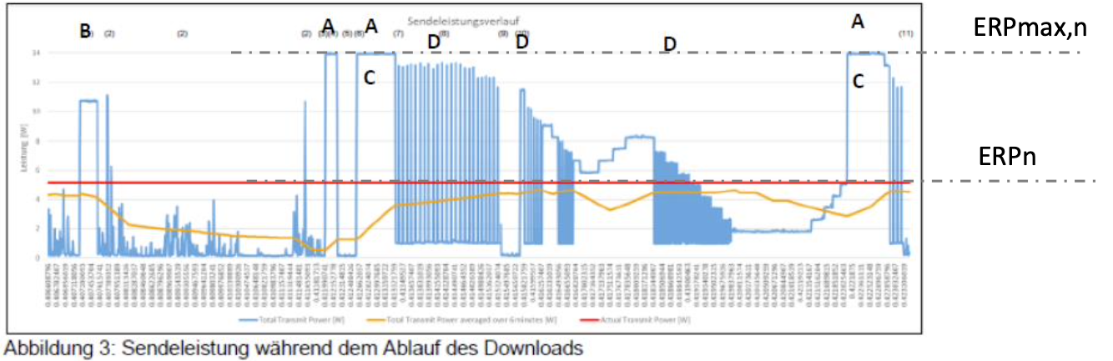

C'est en cela qu'elle est considérée comme un avantage, mais **c'est cette variabilité qui fait qu'elle est biologiquement beaucoup plus active (nocive) qu’un rayonnement constant**.

Le Pr. Panagopoulos propose donc que la variabilité soit retenue comme paramètre dans toutes les études. Il doit en être de même pour les valeurs limites. **Valeurs limites dont le respect est d’ailleurs douteux, puisque** **le système de « Power Lock » qui est censé garantir une moyenne de 5V/m sur 6 minutes, semble ne pas fonctionner correctement :** alors que l'OFEV parle d'un "pourcentage 95%" (dépassement des valeurs limites durant 10 secondes sur 6 minutes**), il ressort en effet des rapports de mesure de l'OFCOM que le Power Lock d'Ericsson, par exemple, autorise un dépassement durant 100 secondes.**

En ne tenant pas compte de la variabilité plus élevée des antennes adaptatives comme étant plus nocive pour la santé, on viole donc le principe de précaution.

L'exposition actuelle aux rayonnements peut déjà provoquer des dommages (voir ci-dessus). Les dommages seront d'autant plus importants si la puissance d'émission est augmentée. Selon toute vraisemblance, les antennes 5G adaptatives entraînent des dommages plus importants pour la santé à intensité de rayonnement constante, en raison de la nouvelle dynamique du signal : caractère impulsionnel très marqué, temps de montées et de descente du signal très courts, facteur de crête élevé, rotations de phase très rapides, transmission de données en mode TDD au lieu de FDD, trame de répétition à 50Hz. Pourtant, ce sont précisément ces antennes potentiellement plus dangereuses qui vont être autorisées à émettre plus fortement. Il y a donc une inégalité de traitement qui ne s'appuie pas sur des critères de distinction objectifs, mais uniquement sur des intérêts économiques. Ceci sans aucune justification scientifiquement compréhensible (cf. également l'avis de droit de l'Institut pour le droit suisse et international de la construction de Fribourg du 7 juin 2021, p. 8, réponse à la question 2).

La recommandation d'exécution recommande donc une violation grossière du principe de précaution selon la loi sur la protection de l'environnement et la Constitution.

Le Conseil fédéral a en outre établi que l'antenne ne devrait respecter les valeurs limites que sur une moyenne de six minutes. Dès 1974, A.H. Frey a constaté que les valeurs de crête des CEM utilisés sont plus pertinentes que l'intensité moyenne (Frey AH. 1974. *« Differential biologic effects of pulsed and continuous electromagnetic fields and mechanisms of effect »*. Ann N Y Acad Sci 238:273- 279). Toute augmentation des valeurs de crête possibles entraîne donc une baisse du niveau de protection, même si la valeur limite actuelle est respectée en moyenne.

L'introduction du facteur de correction n'est pas accompagnée d'explications scientifiques compréhensibles. **Les explications relatives aux antennes adaptatives, p. 20 et suivantes, montrent clairement que seuls des aspects techniques ont été pris en considération**. Au final, le niveau du facteur de correction, c'est-à-dire le niveau de dépassement autorisé de la valeur limite, dépend du nombre de sous-réseaux d'une antenne. En d'autres termes, plus une antenne peut émettre un rayonnement focalisé, plus elle est autorisée à émettre un rayonnement puissant.

Il n'y a aucune réflexion, même rudimentaire, sur les effets sur la santé. L'avis de droit de l'Institut pour le droit suisse et international de la construction du 7 juin 2021 a également constaté que cela ne suffisait pas (p. 8). Les valeurs limites doivent être fixées en premier lieu sur la base de l'ampleur potentielle des dommages, c'est-à-dire sur la base de connaissances médicales et biologiques, et non pas techniques.

Juillet 2020, enquête de l'EPF Zurich : **10,6% de personnes intolérantes aux ondes** (électrosensibles, alias EHS) en Suisse. Certaines de ces personnes ont dû changer de domicile ou de lieu de travail et ne peuvent plus participer à la vie publique. On doit s’attendre à une augmentation de ce pourcentage avec une augmentation importante des rayonnements comme il est prévu avec la 5G.

**7.4 Détermination des facteurs de correction incompatibles avec les études**

Dans les explications de l'OFEV sur les antennes adaptatives, différentes études sont mentionnées pour la détermination des facteurs de correction. Il n'est toutefois pas possible de savoir exactement comment l'OFEV est parvenu aux facteurs de correction introduits dans l'ORNI à partir des résultats de ces études. Il est frappant de constater qu'à partir de 16 sous-réseaux (*sub-arrays*), les facteurs de correction de l'OFEV (cercles bleus) se situent en haut de l'échelle et sont nettement supérieurs à la plupart des résultats des études (signes gris).

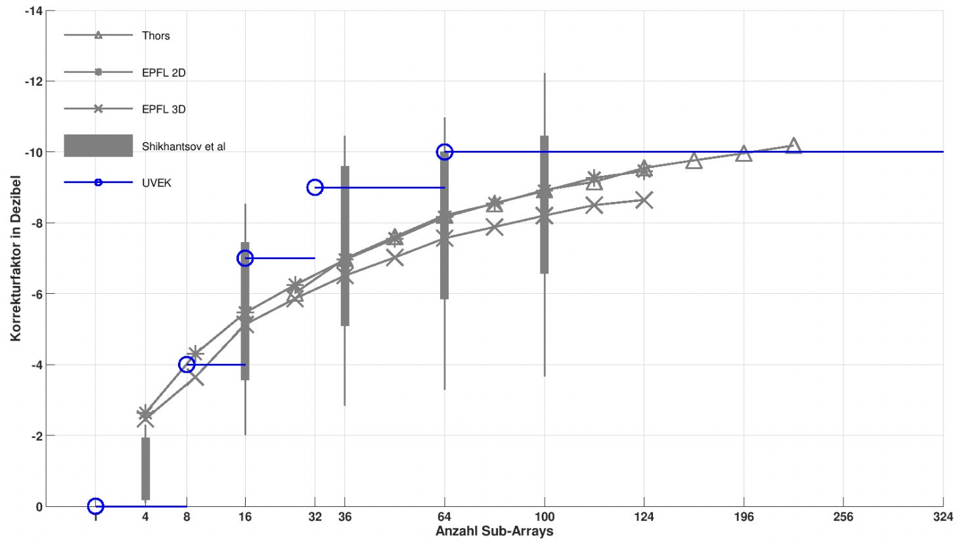

*Figure 13 extraite des explications sur les antennes adaptatives, p. 21*

En analysant de plus près les études référencées, on constate qu'elles se basent sur **des scénarios d'utilisation très conservateurs** et sur un réseau urbain continu composé exclusivement d'antennes adaptatives avec 64 sous-réseaux, tous placés de manière optimale et dans lequel les utilisateurs sont tous répartis de manière uniforme, la durée d'utilisation supposée étant souvent inférieure à une seconde, ce qui signifie qu'il y a plus d'antennes que d'utilisateurs.

Les études citées en référence montrent clairement que **plus il y a d'utilisateurs et plus la durée d'utilisation est longue, plus le facteur de correction doit être faible** pour que le dépassement de la valeur limite soit limité à moins de 5% des cas. **Le principe de précaution imposerait ici, même d'un point de vue technique, de se baser sur le scénario d'utilisation le plus contraignant et non sur un scénario optimiste et bas.**

Les **facteurs de correction** fixés par l'OFEV sont toutefois **bien supérieurs aux facteurs de correction pour des scénarios d'utilisation réalistes** et ont donc été fixés de manière arbitraire, sans prendre en compte le principe de précaution.

**Par ailleurs, les facteurs de correction fixés par l'OFEV vont également bien au-delà des recommandations internationales :**

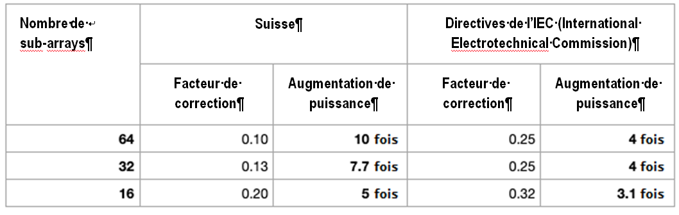

**C'est arbitraire et totalement incompatible avec le principe de précaution.**

Dans le cas présent qui fait l’objet de cette mise à l’enquête, les facteurs de correction seront de 0.2 pour les antennes prévues, ce qui correspond à une puissance d'émission réelle **5 fois plus élevée**.



Donc, respectivement, 630x5=**3150WERP**, 700x5=**3500WERP**, 700x5=**3500WERP**

**Par conséquent, en cas d'acceptation de la demande de permis de construire, la décision doit mentionner explicitement qu'aucun facteur de correction ne peut être appliqué et que les valeurs limites de l'installation doivent être respectées sans calcul de la moyenne (requête juridique 5).**

**8. ABSENCE DE MANDAT DE DESSERTE**

**L'intérêt public d'un réseau de communication fiable et de bonne qualité en Suisse au sens de la loi sur les télécommunications (LTC) n'est pas contesté par les opposants. Cependant, il n'y a pas de réel besoin de puissance supplémentaire et/ou de technologie 5G sur ce site et la croissance du volume de données mobiles a très fortement diminué ces dernières années, passant de 100% à 30% par an.**

**Des solutions techniques et politiques existent** **pour pallier à cette augmentation** et à prévenir une possible saturation des réseaux mobiles : router les communications pseudo-mobiles sur **le réseau fixe à l’aide de femto-cellules** situées à l’intérieur des bâtiments, **réduire la résolution des vidéos** lues sur des appareils mobiles, ne plus proposer **d’abonnements mobiles illimités à prix cassés**.

La question se pose de savoir **pourquoi les antennes 5G sont nécessaires** ? Y a-t-il un intérêt social à l'introduction de cette nouvelle technologie ? Stefan Zbornik, conseiller indépendant en matière de risques liés aux TIC, explique dans l'article *"Der neuste Mobilfunkstandard unter der Lupe"* (La dernière norme de téléphonie mobile sous la loupe) que la 5G a tout au plus un sens pour les déploiements temporaires dans les « *SmartCities* ». La 5G n'est pas nécessaire pour le streaming vidéo, le téléchargement mobile de données, les véhicules sans chauffeur, l'automatisation industrielle, l'Internet des objets, les opérations à distance, ni pour l'agriculture ou la couverture à large bande des zones rurales et des régions montagneuses. **D'autres technologies sont plus sûres, plus fiables et mieux adaptées à ces applications**. L'article complet est disponible sur : [*http://www.aefu.ch/fileadmin/user_upload/aefu-data/b_documents/oekoskop/Oekoskop_20_2.pdf*](http://www.aefu.ch/fileadmin/user_upload/aefu-data/b_documents/oekoskop/Oekoskop_20_2.pdf)*, p. 9-11.*

**Aucun "mandat de couverture" ne peut être invoqué pour une irradiation de nos espaces privés.**

Cette visée **va à l’encontre de l’article 13 de la Constitution fédérale** quant au lieu de retraite et sphère privée non perturbés.

Selon le Swiss Economic Forum 2021, à peine 2,8% des répondants de l'industrie voient dans la téléphonie mobile 5G une grande opportunité pour leur entreprise ("*Baromètre SEF : Erleichterung mit dark Flecken*", NZZ du 31 août 2021, p. 22). Selon l'étude représentative "*Psychological Drivers of Individual Differences in Risk Perception : A Systematic Case Study Focusing on 5G*" de Renato Frey, publiée le 22.9.2021 : **65% de la population suisse ne voient aucun avantage personnel particulier dans la technologie 5G** *(*[*https://journals.sagepub.com/doi/10.1177/0956797621998312*](https://journals.sagepub.com/doi/10.1177/0956797621998312)*)*

Les concessions de téléphonie mobile des opérateurs ne sont d'ailleurs pas liées à une technologie particulière. Les opérateurs sont libres d'utiliser également des antennes non adaptatives pour les fréquences nouvellement acquises.

**9. Consommation d'énergie plus élevée et empreinte écologique augmentée**

La transmission de données via la 5G nécessite environ 10 fois plus d'énergie que la transmission par fibre optique.

Les opérateurs de téléphonie mobile argumentent que la transmission par unité de données nécessite moins d'énergie avec la 5G qu'avec la 4G.

* **Premièrement**, ce n’est exact qu’en laboratoire, à puissance d’émission égale et sans perturbations. En utilisation réelle, le signal 5G nécessite davantage de puissance, faute de quoi il ne sera pas décodable à la réception, le rapport signal-sur-bruit défavorable ne permettant pas le décodage d’un signal encodé par exemple en format QAM-256 ou plus.
* **Deuxièmement**, les fréquences plus élevées ont des portées moins grandes que les fréquences plus basses. Il faut donc davantage d'installations de téléphonie mobile et chaque installation supplémentaire entraîne un besoin de base supplémentaire en énergie. Lors d'une présentation de Swisscom le 26 novembre 2019 à Berne, Hugo Lehmann, alors chez Swisscom, a indiqué qu’un facteur 16, donc un rayonnement 16 fois supérieur à celui de la 3G serait nécessaire pour atteindre une couverture 5G dans les maisons.   
  Selon l’institut belge de télécoms (IBPT) : *« La norme de 6V/m ne permet pas de déployer la 5G à Bruxelles. La 5G seule doit pouvoir produire au moins autant de rayonnements que ce qui est produit par les technologies actuellement utilisées. L’IBPT propose d’adopter la norme au-dessus de 14.5V/m et jusqu’à 41.5V/m. »*
* **Troisièmement**, le matériel/logiciel nécessaire à la mise en œuvre des protocoles 5G est nettement plus complexe que la méthode 4G, car les procédures de modulation nécessitent des calculs extrêmement complexes effectués sans interruption à la microseconde, et nécessite donc plus d'énergie. Des serveurs plus gros et donc plus gourmands en énergie seront nécessaires pour traiter les grands débits de données de la 5G. L’IEEE avait d’ailleurs mentionné dans un article de sa revue « Spectrum » du 24 juillet 2019 que les stations de base 5G allaient consommer trois fois plus que les stations 4G. ([*https://spectrum.ieee.org/5gs-waveform-is-a-battery-vampire*](https://spectrum.ieee.org/5gs-waveform-is-a-battery-vampire) )
* **Quatrièmement**, « l'effet de rebond » est pour ainsi dire intégré à la 5G, comme l'explique le Dr Matthias Kroll dans son analyse détaillée pour le World Future Council : [*https://www.worldfuturecouncil.org/de/5g-studie-klimaschutz-datenschutz/*](https://www.worldfuturecouncil.org/de/5g-studie-klimaschutz-datenschutz/)

**Une étude française sur l’impact de la 5G sur le climat est disponible ici :**[*https://www.hautconseilclimat.fr/wp-content/uploads/2020/12/rapport-5g_haut-conseil-pour-le-climat_etude-exterieure.pdf*](https://www.hautconseilclimat.fr/wp-content/uploads/2020/12/rapport-5g_haut-conseil-pour-le-climat_etude-exterieure.pdf)

Des prévisions sérieuses indiquent que la demande en électricité augmentera de manière exponentielle dans les années 2020, principalement en raison de la demande de transmission de données. Selon les estimations de la Confédération, jusqu'à un million de terminaux numériques par km2 devraient être mis en réseau. Selon le fabricant d’antennes Ericsson, la 5G a fait augmenter la consommation de données à 10GB/mois, et cette augmentation devrait atteindre 35GB en 2030 d’après leurs prévisions. *Réf :* [*https://docs.wixstatic.com/ugd/12550c_dab706cfd70e4bed8b3920d8e5e46664.pdf*](https://docs.wixstatic.com/ugd/12550c_dab706cfd70e4bed8b3920d8e5e46664.pdf)

Selon le fabricant d'antennes Huawei, cela signifie un besoin supplémentaire mondial en électricité de 8 265 térawattheures par an d'ici 2030. Cela correspond à environ 1000 centrales nucléaires de la taille de la centrale de Gösgen. Sans limitation - comme par exemple des valeurs limites de rayonnement plus basses pour les installations de téléphonie mobile - cette augmentation explosive ne pourra pas être couverte par les énergies renouvelables. Il ne sera donc pas possible de remplacer l'énergie nucléaire, le gaz et le charbon. De plus, la fabrication d'appareils coûte de l'énergie et nécessite une quantité énorme de matières premières non renouvelables.

**10. CONCLUSION**

# En résumé, on constate que les valeurs limites actuelles pour les antennes adaptatives ne sont pas applicables, car des effets nocifs trop importants peuvent être démontrés malgré le respect des valeurs limites et les influences des pulsations nocives et de la variabilité du signal sur les organismes biologiques ne sont pas limitées par les valeurs limites actuelles. Le rayonnement des installations de téléphonie mobile a déjà des effets nocifs sur le corps humain et animal bien en dessous des valeurs limites en vigueur. Dans le cas d'une antenne 5G, les effets sont encore plus graves et l'exploitation d'une telle installation viole le principe de précaution.

# Une installation de téléphonie mobile doit respecter en permanence les valeurs limites et l'autorité doit garantir leur respect au moyen d'un système d'assurance qualité et de mesures de réception. Cette exécution n'est pas réalisable avec les antennes prévues. Les mesures de réception ne sont pas indépendantes et le système d'assurance qualité peut être manipulé, ce qui le rend inadapté.

# L'introduction du "facteur de correction" et l'établissement de la moyenne de la valeur limite de l'installation qui en découle abaissent nettement le niveau de protection et sont contraires au droit.

De plus, il est du devoir des représentants politiques de veiller à la sécurité des habitants et de poser les jalons d’un avenir sain pour la planète. Or la technologie 5G multiplie les indices qui indiquent une dangerosité et de graves manquements en matière de développement durable.

**Au vu de ce qui précède, nous vous demandons, pour le bien de vos concitoyen.ne.s, de refuser la construction de ladite antenne afin de mettre en priorité les intérêts des habitants et usagers du quartier et du périmètre concerné plutôt que les intérêts des opérateurs et des propriétaires privés.**

# L'opposition doit donc être tranchée dans le sens des conclusions juridiques formulées au début de ce document.

**Au vu des considérations développées ci-dessus, nous vous prions, Mesdames et Messieurs, de prendre en compte notre opposition collective et de refuser le permis de construire cité en titre.**

Avec nos respectueuses salutations,

Les mandataires de cette opposition collective et représentants du collectif « Stop5G Nyon »

**Mme Laetitia RICHARD BERGUERAND Mme Anna-Maria FRUSCIANTE**

**ANNEXE 1**

# Effets biologiques des rayonnements non ionisants

* **Conclusions du rapport Bioinitiative 2012**[*https://www.electrosmogtech.ch/_files/ugd/12550c_40e82e01b8a247f69930222aacf20fd0.pdf*](https://www.electrosmogtech.ch/_files/ugd/12550c_40e82e01b8a247f69930222aacf20fd0.pdf)
* **Rapport complet Bioinitiative 2012** [*https://docs.wixstatic.com/ugd/ugd/12550c_95974577ce4049b88e37d70dff9bc518.pdf*](https://docs.wixstatic.com/ugd/ugd/12550c_95974577ce4049b88e37d70dff9bc518.pdf)
* **Lignes directrices 2016 de l'EUROPAEM pour la prévention, le diagnostic et le traitement des sujets atteints de problèmes de santé et de maladies en lien avec les champs électromagnétiques** [*https://docs.wixstatic.com/ugd/ugd/12550c_645e81920f88487bac75cb6ce358cddf.pdf*](https://docs.wixstatic.com/ugd/ugd/12550c_645e81920f88487bac75cb6ce358cddf.pdf)
* **Déclaration scientifique Internationale sur l’électrohypersensibilité et la sensibilité aux produits chimiques multiples (Bruxelles 2015)** [*https://docs.wixstatic.com/ugd/ugd/12550c_e0f13e716599475ebb860243acbad7ea.pdf*](https://docs.wixstatic.com/ugd/ugd/12550c_e0f13e716599475ebb860243acbad7ea.pdf)
* **Résolution 1815 du Conseil de l'Europe** [*https://docs.wixstatic.com/ugd/ugd/12550c_a657eeabc30e456480f5a8750ba35c3a.pdf*](https://docs.wixstatic.com/ugd/ugd/12550c_a657eeabc30e456480f5a8750ba35c3a.pdf)
* **Revue Ecoscope 02/20 : "Rayonnement de téléphonie mobile : Prévention, pourquoi attendre?"**Revue des « Médecins en faveur de l’environnement » (MfE, en allemand AefU) [*https://docs.wixstatic.com/ugd/ugd/12550c_2fe63908c31a4a5f888dd9b0ab9d8767.pdf*](https://www.electrosmogtech.ch/_files/ugd/12550c_2fe63908c31a4a5f888dd9b0ab9d8767.pdf)
* **BERENIS :** newsletter jan. 2021 « Les champs électromagnétiques induisent-ils du stress oxydatif ? »

[*https://docs.wixstatic.com/ugd/12550c_2cc606667051478eaf18e7960114b372.pdf*](https://docs.wixstatic.com/ugd/12550c_2cc606667051478eaf18e7960114b372.pdf)

* **Patente WO2004/075583A1 de Swisscom** : cette patente fait mention, concernant les radiations de systèmes de radio mobiles, de dommages au matériel génétique avec un risque accru de cancer, et ceci hors d’un effet thermique, donc en-dessous des valeurs limites.   
  [*https:// docs.wixstatic.com /ugd/12550c_2616cbe101744e9397678d81bac1bd31.pdf*](https://www.stop5g.ch/_files/ugd/12550c_2616cbe101744e9397678d81bac1bd31.pdf)
* **Human‑made electromagnetic fields: Ion forced‑oscillation and voltage‑gated ion channel dysfunction, oxidative stress and DNA damage (Review)** [*https://docs.wixstatic.com/ugd/ugd/12550c_f36bdfca5c3043a5b30b6c2f1250bcaa.pdf*](https://docs.wixstatic.com/ugd/ugd/12550c_f36bdfca5c3043a5b30b6c2f1250bcaa.pdf)
* **The Lancet : "Planetary electromagnetic pollution: it is time to assess its impact"** [*https://docs.wixstatic.com/ugd/ugd/12550c_2ef08c36a50a4ca6bca776d618013096.pdf*](https://docs.wixstatic.com/ugd/ugd/12550c_2ef08c36a50a4ca6bca776d618013096.pdf)
* **Compilation Of Research Studies On Cell Tower Radiation And Health** [*https://docs.wixstatic.com/ugd/ugd/12550c_fc874f0be302425bbd2d97343d82fbfb.pdf*](https://docs.wixstatic.com/ugd/ugd/12550c_fc874f0be302425bbd2d97343d82fbfb.pdf)
* **Pr. Martin Pall : “Very High Level VGCC Sensitivity to Low Intensity EMFs”**[*https://docs.wixstatic.com/ugd/ugd/12550c_4e4db88db9c94f00a86e6ebc5f7ee589.pdf*](https://www.electrosmogtech.ch/_files/ugd/12550c_4e4db88db9c94f00a86e6ebc5f7ee589.pdf)

# ANNEXE 2

# Principe de précaution : directive sur la gestion des émissions nocives

**Sur mandat de l'Office fédéral de l'environnement (OFEV), le Professeur Daniela Thurmherr, LL.M., Bâle, a rédigé en mai 2020 un avis de droit intitulé "*Obligations et limites pour l'administration et les autres acteurs étatiques*".**

**En résumé** (avec ses propres mots) :

* Le principe de précaution vise à éviter que l'absence de certitudes scientifiques ne conduise à l'inaction de l'État.
* Si des dommages sont visibles, des mesures doivent être prises, même en l'absence de preuves scientifiques.
* Si un dommage est possible ou peut être déduit des preuves scientifiques, des mesures doivent être prises.
* En cas de détermination incertaine du seuil de nocivité ou de nuisance, le principe suivant s'applique : dans le doute, la sécurité ("*in dubio pro securitate*").
* Selon le principe de proportionnalité, la plus petite des mesures appropriées doit être prise.
* Aucun intérêt public ou privé ne peut être invoqué pour des atteintes inutiles.
* "Plus le dommage imminent est grave et plus la probabilité qu'il se produise est grande, plus des mesures préventives intrusives s'imposent" (p.48, chiffre 106).

**Citations :**

* « ... Le principe de précaution comporte donc également une règle de décision en cas d'incertitude. En exigeant une marge de sécurité, il veut éviter que l'absence de certitude scientifique ne conduise à l'inaction de l'État » (p.23, paragraphe 47).
* « Comme le principe de précaution n'exige pas de preuve scientifique de la nocivité ou de la gêne future, il suffit d'une "*probabilité réelle, plausible et fondée sur l'expérience*" que les atteintes puissent devenir nocives ou gênantes dans un avenir prévisible. Il doit y avoir au moins les premiers indices scientifiques d'un danger potentiel, une hypothèse de risque plausible ou un soupçon fondé ; la probabilité doit donc être "clairement supérieure à 0%". Le principe de précaution s'applique donc "dès qu'il y a un danger abstrait ou un simple soupçon de danger". Les prévisions ne peuvent toutefois pas se baser simplement sur des valeurs empiriques générales ; elles doivent au contraire s'orienter sur des connaissances scientifiques, en se basant sur le scénario pessimiste ("*in dubio pro securitate*"), ce qui est à nouveau l'expression de l'idée de précaution. Des marges de sécurité doivent notamment être prises en compte lors de la fixation des limites de charge. De même, la nécessité ou l'efficacité d'une mesure correspondante ne doit pas être strictement démontrée (p.25, Gestion de l'incertitude) ».
* « ... En revanche, les atteintes inutiles ne peuvent a priori présenter aucun intérêt public ou privé, raison pour laquelle elles sont toujours inadmissibles ».
* « En d'autres termes, il faut choisir la mesure la plus douce parmi toutes celles qui sont adaptées au but visé. Le pronostic de la nocivité ou de la gêne est déterminant pour l'évaluation, la nécessité ne devant pas être strictement prouvée en raison de l'idée de base du principe de précaution (voir N. 51 ss. ci-dessus). Néanmoins, ce critère limite également les mesures préventives à choisir. Enfin, les mesures prises en vertu du principe de précaution doivent être raisonnables, c'est-à-dire présenter un rapport approprié entre le but de l'intervention et son effet" (p.46, point 102).
* **La nouvelle modification de l’ORNI (Ordonnance sur les rayonnements non ionisants) du 01.01.2022 porte atteinte à la loi supérieure LPE (Loi sur l’environnement), article 11 ter :***3 « Les émissions seront limitées plus sévèrement s’il appert ou s’il y a lieu de présumer que les atteintes, eu égard à la charge actuelle de l’environnement, seront nuisibles ou incommodantes. »*

# ANNEXE 3

# La Suisse applique-t-elle vraiment des valeurs limites plus strictes que les autres pays ?

L'affirmation de l'OFEV (entre autres) selon laquelle notre pays établirait "des valeurs limites 10 fois plus strictes que l'étranger" est répétée à l’envi par les autorités et les opérateurs.

**Dire que les valeurs limites en Suisse qui sont les plus sévères au monde est inexact.** Il y a plusieurs pays à travers le monde qui ont des valeurs limites plus basses (Italie, Belgique, Pologne, France, Autriche). Pour le déploiement de la 5G, l'Union Internationale des Télécommunications (UIT) a essayé de faire remonter les valeurs limites dans chaque pays non aligné sur les valeurs de l'ICNIRP et de l'OMS. Il n'y a pas de meilleure preuve que la 5G impose d'exposer la population à des niveaux de rayonnements encore jamais atteints. La France a 61V/m comme limite officielle, mais l’ANFR (équivalent de l’OFCOM) exécute 3000 mesures chaque année dans tout le pays pour vérifier que les expositions soient inférieures à 6V/m et font modifier les antennes pour corriger si nécessaire. Voir : [*https://docs.wixstatic.com/ugd/ugd/12550c_7ad8335a918149b6acdd48be41bd1dce.pdf*](https://docs.wixstatic.com/ugd/ugd/12550c_7ad8335a918149b6acdd48be41bd1dce.pdf)

**Chine, Russie et Inde** : ces trois pays ont des valeurs limites bien inférieures à celles de l’ICNIRP et de l’OMS. Il ne faut pas oublier que la densité des sources de rayonnement en Suisse est très probablement supérieure à n'importe quel autre pays. Rien que cela justifie d'avoir des valeurs limites plus basses en Suisse. L'Allemagne et la Suisse ont une valeur limite d'immissions de 60 volts/mètre. Contrairement à l'Allemagne, la Suisse a une valeur limite d'installation supplémentaire de 5 volts/mètre. Alors que la valeur limite d'immissions s'applique à l'extérieur, au niveau de l'antenne, la valeur limite de l'installation s'applique dans le LUS, c'est-à-dire par exemple dans une pièce d'habitation. Il n'est donc pas possible de comparer la valeur limite d'immissions et la valeur limite de l'installation. En revanche, la valeur mesurée dans le bâtiment serait beaucoup plus représentative, et celle-ci est égale en Allemagne à la valeur limite d'installation suisse dans le LUS.

La Chine a une valeur limite d'immissions de 12V/m, la région de Bruxelles a une valeur limite dans le LUS de 6V/m. Les téléphones portables et les antennes sont les mêmes ici et là-bas. Les valeurs limites existantes sont déjà trop souples.

**Selon les experts de BERENIS** (newsletter janv. 2021), **organe consultatif RNI de la Confédération :**

• « En résumé, la majorité des études sur les animaux et plus de la moitié des études sur les cellules donnent des indications sur l'augmentation du stress oxydatif dû aux CEM HF et aux NF-MF » (p.8)

• « Une tendance se dessine toutefois clairement, même en tenant compte de ces faiblesses méthodologiques, à savoir que l'exposition aux CEM, même dans la gamme des faibles doses, peut tout à fait entraîner des modifications de l'équilibre oxydatif »

• « Toutefois, on a également observé une augmentation du stress oxydatif lors d'expositions à des intensités de champ/valeurs SAR inférieures aux valeurs limites » (p.6)

• « Le stress oxydatif des cellules peut provoquer le cancer, le diabète et des malformations congénitales » (p. 2)

Cela signifie que les valeurs limites ne protègent pas suffisamment. La téléphonie mobile peut causer des dommages à la santé dans la zone des valeurs limites. Le principe de précaution est donc déjà violé.

**Sources principales :**

* **Bulletin d'information spécial BERENIS de 2018 sur le NTP/Ramazzini :** « Une évaluation complète des risques tenant compte de toutes les études disponibles (études animales et études épidémiologiques) est nécessaire pour estimer si les valeurs limites actuellement en vigueur doivent être modifiées ». Ceci n’a pas été fait.
* **Médecins MfE/AefU : « Une augmentation des valeurs limites par une voie détournée**[*https://docs.wixstatic.com/ugd/ugd/12550c_e3504195a2bc4d18a2c9524a8729a7da.pdf*](https://docs.wixstatic.com/ugd/ugd/12550c_e3504195a2bc4d18a2c9524a8729a7da.pdf)
* **Valeurs limites selon "Baubiologie" (Allemagne)**[*https://docs.wixstatic.com/ugd/ugd/12550c_8559fbb680ef49dc9913e6d8567c22f0.pdf*](https://www.electrosmogtech.ch/_files/ugd/12550c_8559fbb680ef49dc9913e6d8567c22f0.pdf)
* **Résolution 1815 du Conseil de l'Europe : valeurs limites à 0.2V/m, max 0.6V/m**[*https://docs.wixstatic.com/ugd/12550c_a657eeabc30e456480f5a8750ba35c3a.pdf*](https://docs.wixstatic.com/ugd/12550c_a657eeabc30e456480f5a8750ba35c3a.pdf)

# ANNEXE 4

# Effets sur les populations d’insectes

|  |  |
| --- | --- |
|  | "**DES ABEILLES, DES OISEAUX ET DES HOMMES**"  La destruction de la nature par l’électrosmog  (Ulrich Warnke)  [***https://docs.wixstatic.com/ugd/12550c_f26870669bf449a39b357c5bea303f10.pdf***](https://docs.wixstatic.com/ugd/12550c_f26870669bf449a39b357c5bea303f10.pdf) |
|  | "**Biological effects of electromagnetic fields on insects**"  (Alain Thill)  [***https://docs.wixstatic.com/ugd/12550c_8433722bbf9c4255a1a336738909099c.pdf***](https://docs.wixstatic.com/ugd/12550c_8433722bbf9c4255a1a336738909099c.pdf) |
|  | “**Electromagnetic radiation as an emerging driver factor for the decline of insects” (Alfonso Balmori)**  [***https://docs.wixstatic.com/ugd/12550c_b4b7d1e2c3bf4280aaf445a73987daef.pdf***](https://docs.wixstatic.com/ugd/12550c_b4b7d1e2c3bf4280aaf445a73987daef.pdf) |
|  | “**DOES ENHANCED ELECTROMAGNETIC RADIATION DISTURB HONEYBEES’ BEHAVIOUR? OBSERVATIONS DURING NEW YEAR’S EVE 2019**”  (Daniel Favre, Olle Johansson)  [***https://docs.wixstatic.com/ugd/12550c_858ae906ff8749d1b9a0a53326bc88e0.pdf***](https://docs.wixstatic.com/ugd/12550c_858ae906ff8749d1b9a0a53326bc88e0.pdf) |
|  | “**Mobile phone-induced honeybee worker piping**“  (Daniel Favre)  [***https://docs.wixstatic.com/ugd/12550c_812eb94bcd7a4b28b6c1b2bdaaa4631b.pdf***](https://docs.wixstatic.com/ugd/12550c_812eb94bcd7a4b28b6c1b2bdaaa4631b.pdf) |
|  | “**Disturbing Honeybees behavior with EMF - A Methodology**” (Daniel Favre)  [***https://docs.wixstatic.com/ugd/12550c_8d0ce216f6b74ea9bd68fd03b24a1940.pdf***](https://docs.wixstatic.com/ugd/12550c_8d0ce216f6b74ea9bd68fd03b24a1940.pdf) |
| **Selon un récent rapport de Pro Natura, organisation de protection de la nature, les ondes de la 5G seraient nocives pour les insectes.**  **Pro Natura**, organisation suisse de protection de la nature, tire la sonnette d'alarme. L’organisation met en garde sur les effets néfastes de la **5G** sur différentes espèces d'insectes et rappelle les **conséquences de l’activité humaine** sur leur écosystème.  D'après leurs études, **75 % des insectes ont disparu** en Suisse et le nombre d’espèces ne fait que diminuer, avec au compteur **163 espèces considérées comme éteintes**. Ceux encore présents sont néanmoins menacés, comme les abeilles et les papillons qui sont cruciaux dans le processus de pollinisation.  Jusque-là, cette disparition était associée à l’utilisation des **pesticides** dans l’agriculture, au surplus de **lumière** ou encore le **manque de place** pour les insectes. Mais aujourd’hui un nouveau facteur les mettraient en danger : la **5G**. (source :[*https://www.maxisciences.com/environnement/un-tiers-des-colonies-d-abeilles-ont-disparu-l-hiver-dernier-en-france_art42972.htm*](https://www.maxisciences.com/environnement/un-tiers-des-colonies-d-abeilles-ont-disparu-l-hiver-dernier-en-france_art42972.htm) *l* | |

**ANNEXE 5**

# LISTE DES SIGNATAIRES

* 1. **XXXX**